ОТЧЕТ ПО ЛАБОРАТОРНОЙ РАБОТЕ № 5
по дисциплине: «Практикум по разработке корпоративного портала»
Тема: «Работа с инфоблоками и информационное наполнение портала»
Вариант № 15: «Университет. Центр аккредитации и независимой оценки качества образования (АНОК)»
Выполнил:
студент группы П-41
Соловьёв А.С.
Москва, 2026 г.
1. Цель работы
Наполнить все разделы и страницы корпоративного портала Центра АНОК взаимосвязанными структурированными данными предметной области (информационными блоками), обеспечив полную согласованность зачетных единиц, академических часов, матриц компетенций, этапов согласования, служебных записок и записей журнала аудита.
2. Структура информационных блоков и привязка к сущностям базы данных
Информационные блоки портала соответствуют реляционным таблицам базы данных anok_portal:
Таблица 1 — Спецификация данных
Информационный блок | Таблица БД | Количество записей | Назначение и состав данных
Учебные планы | curriculums | 1 | Паспорт УП направления 09.03.04 (2026/2027 уч. год, статус APPROVED_RECTOR, протокол № 8/26).
Дисциплины плана | curriculum_disciplines | 51 | 51 дисциплина по 8 семестрам со строгим балансом: 30 з.е. и 1080 часов на семестр (240 з.е. суммарно).
Стандарты ФГОС | standards_fgos | 3 | Стандарты ФГОС ВО 3++ (09.03.04 бакалавриат, 09.03.01 бакалавриат, 09.04.04 магистратура).
Образовательные программы | educational_programs | 1 | Направление 09.03.04 «Программная инженерия» (профиль «Разработка программного обеспечения»).
Матрица компетенций | competencies | 13 | 5 универсальных (УК-1, УК-2, УК-3, УК-4, УК-8), 4 общепрофессиональных (ОПК-1, ОПК-2, ОПК-4, ОПК-6), 4 профессиональных (ПК-1..ПК-4).
Подразделения | departments | 9 | Выпускающие кафедры (ПИ, ИСТ), обеспечивающие (ВМ, ИЯ, ОФ, ГиСН, ФиБЖ), экспертные (АНОК) и руководство (Ректорат).
Служебные записки | service_notes | 4 | СЗ № 048, 052, 059, 061 на корректировку дисциплин с дифференциалом «Было» → «Стало».
Маршрут визирования (ЭЦП) | document_signatures | 4 | 4 этапа согласования УП (Зав. кафедрой → Нач. АНОК → Проректор → Ректор) с хэшами SHA-256.
Объявления и регламенты | announcements | 4 | Нормативные регламенты и приказы Центра АНОК с метками закрепления.
Журнал аудита | audit_logs | 7 | Хронологические записи событий безопасности с фиксацией IP-адресов.
Пользователи и роли | users, roles | 7 / 7 | Справочник учетных записей сотрудников университета с ролями доступа.
3. Детальный анализ информационного наполнения
3.1. Балансировка учебного плана направления 09.03.04
Учебный план спроектирован в строгом соответствии с требованиями ФГОС ВО 3++ по направлению 09.03.04 «Программная инженерия» (уровень бакалавриата, очная форма обучения):
Таблица 2 — Спецификация данных
Семестр | Кол-во дисциплин | Сумма зачетных единиц (норма: 30 з.е.) | Аудиторные часы (Лек/Лаб/Прак) | СРС (часы) | Всего часов (норма: 1080 ч.) | Формы контроля
1 | 7 | 30 з.е. | 468 ч. (162 / 72 / 234) | 612 ч. | 1080 ч. | 4 Экзамена, 3 Зачета
2 | 7 | 30 з.е. | 468 ч. (162 / 108 / 198) | 612 ч. | 1080 ч. | 4 Экзамена, 3 Зачета
3 | 7 | 30 з.е. | 432 ч. (216 / 126 / 90) | 648 ч. | 1080 ч. | 4 Экзамена, 3 Зачета
4 | 6 | 30 з.е. | 414 ч. (162 / 162 / 90) | 666 ч. | 1080 ч. | 3 Экзамена, 3 Зачета
5 | 7 | 30 з.е. | 378 ч. (180 / 162 / 36) | 702 ч. | 1080 ч. | 4 Экзамена, 3 Зачета
6 | 6 | 30 з.е. | 396 ч. (162 / 162 / 72) | 684 ч. | 1080 ч. | 4 Экзамена, 2 Зачета
7 | 6 | 30 з.е. | 396 ч. (144 / 180 / 72) | 684 ч. | 1080 ч. | 3 Экзамена, 3 Зачета
8 | 5 | 30 з.е. | 270 ч. (18 / 36 / 216) | 810 ч. | 1080 ч. | 0 Экзаменов, 3 Зачета, ГИА (Госэкзамен), ВКР
ИТОГО | 51 | 240 з.е. | 3222 ч. (1206 / 1008 / 1008) | 5418 ч. | 8640 ч. | 100% баланс ФГОС 3++

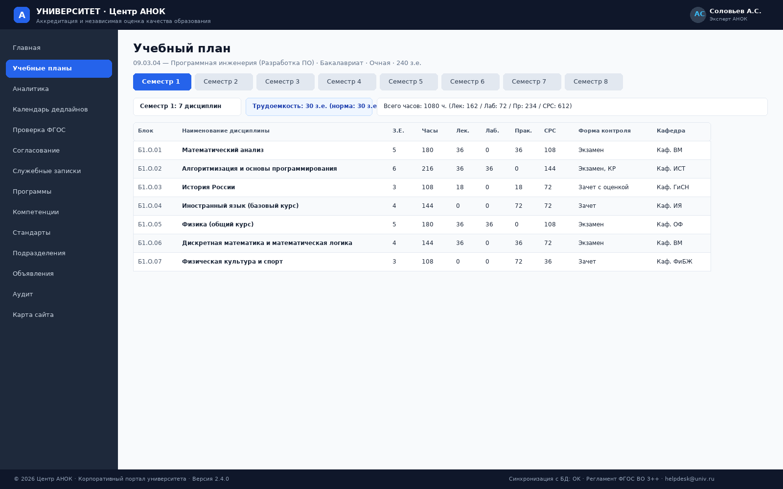
Рисунок 1 — Учебные планы
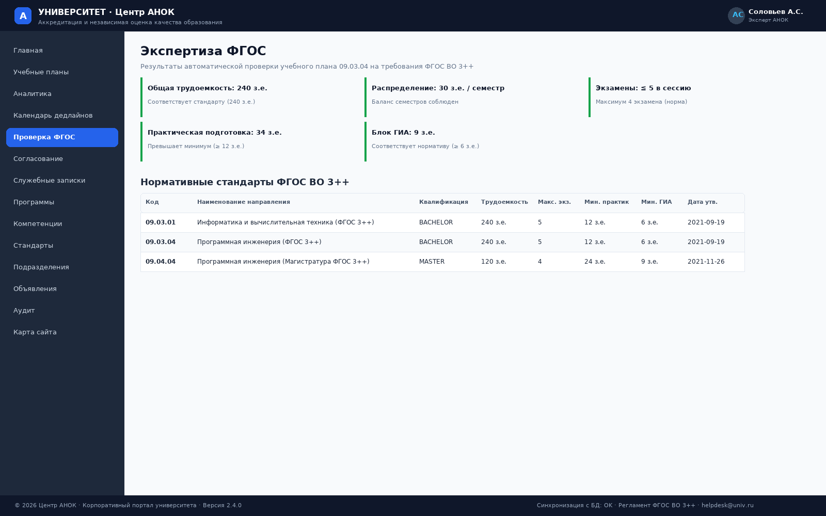
Рисунок 2 — Проверка ФГОС
3.2. Матрица компетенций образовательной программы
В системе зафиксировано 13 компетенций, охватывающих все квалификационные дескрипторы выпускника программной инженерии:
• Универсальные компетенции (УК):
• УК-1: Системное и критическое мышление;
• УК-2: Разработка и реализация проектов;
• УК-3: Командная работа и лидерство;
• УК-4: Деловая коммуникация;
• УК-8: Безопасность жизнедеятельности.
• Общепрофессиональные компетенции (ОПК):
• ОПК-1: Математический и естественнонаучный аппарат;
• ОПК-2: Информационно-коммуникационные технологии;
• ОПК-4: Алгоритмы и структуры данных;
• ОПК-6: Информационная безопасность вычислительных систем.
• Профессиональные компетенции (ПК):
• ПК-1: Проектирование программных комплексов и баз данных;
• ПК-2: Разработка и отладка программного кода с применением CI/CD;
• ПК-3: Тестирование, верификация и оптимизация ПО;
• ПК-4: Сопровождение и администрирование распределенных систем.
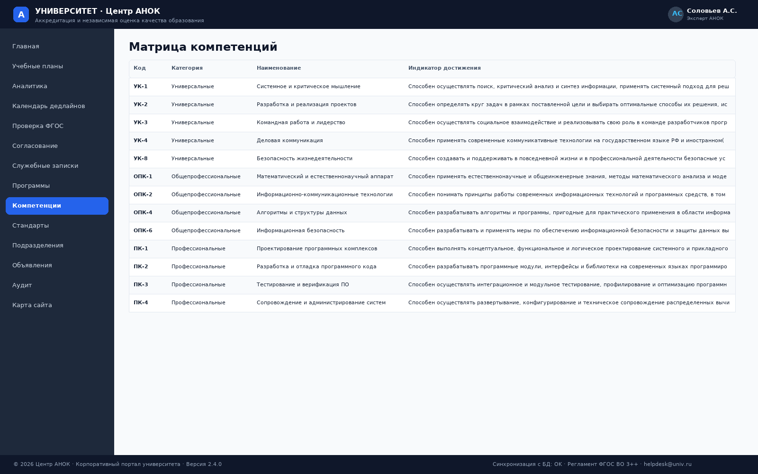
Рисунок 3 — Компетенции
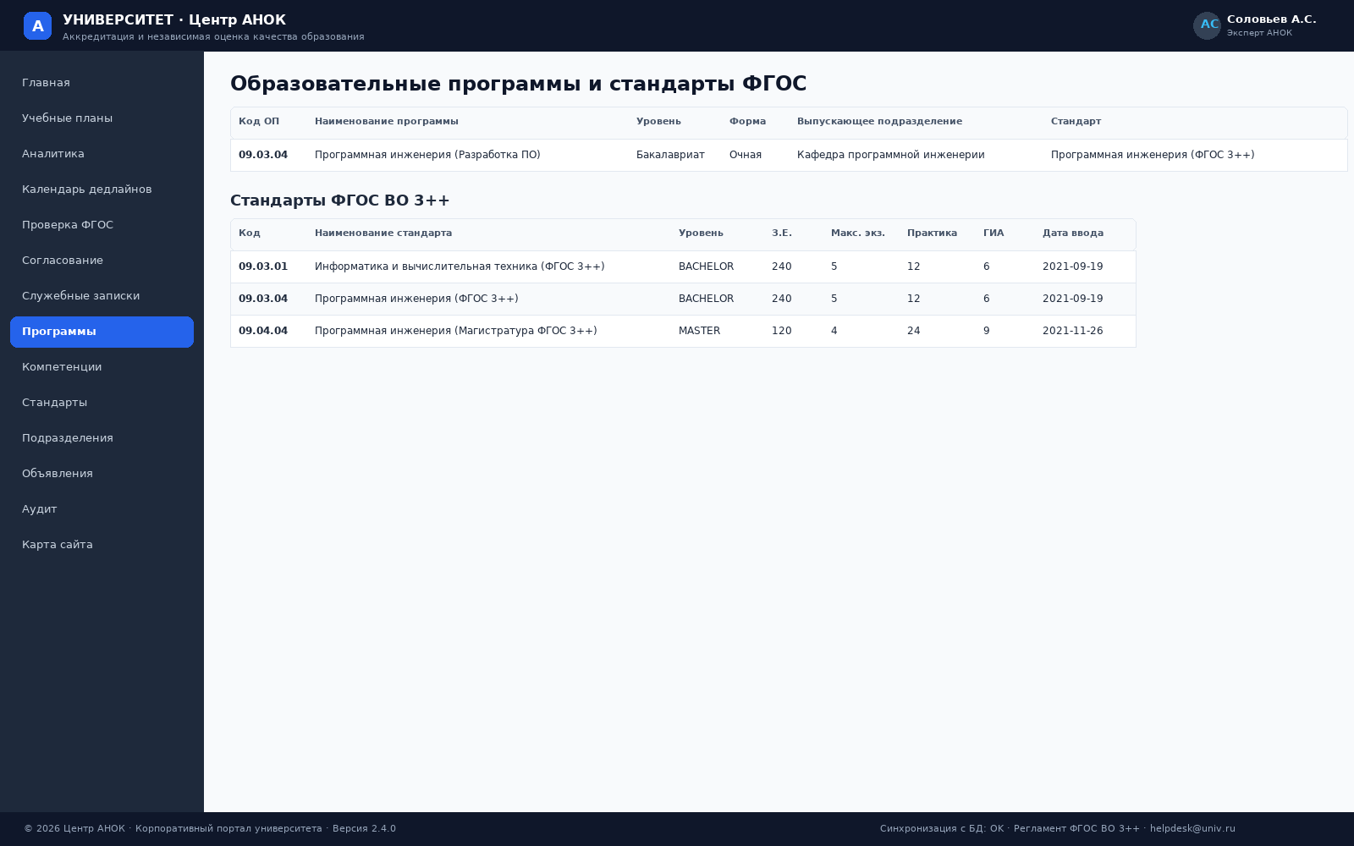
Рисунок 4 — Программы и стандарты
3.3. Служебные записки и механизм дифференциации («Было» → «Стало»)
Инфоблок служебных записок фиксирует документооборот по оперативным корректировкам учебного плана:
• СЗ № 2026/048 (Статус APPLIED): Увеличение трудоемкости дисциплины «Математический анализ» в 1 семестре с 3 до 5 з.е. и замена формы контроля «Зачет» на «Экзамен».
• СЗ № 2026/052 (Статус APPLIED): Перераспределение контактных часов по дисциплине «Алгоритмизация и основы программирования» (замена 36 ч. практики на 36 ч. лабораторного практикума, СРС без изменений — суммарно 216 ч.).
• СЗ № 2026/059 (Статус IN_ANOK): Закрепление дисциплины по выбору «Разработка мобильных приложений» за кафедрой информационных систем и технологий.
• СЗ № 2026/061 (Статус SIGNED_RELEASING): Корректировка календарного графика производственной преддипломной практики (сдвиг на 2 недели без изменения трудоемкости); инициатор — выпускающая кафедра ПИ, согласующая — кафедра ИСТ.
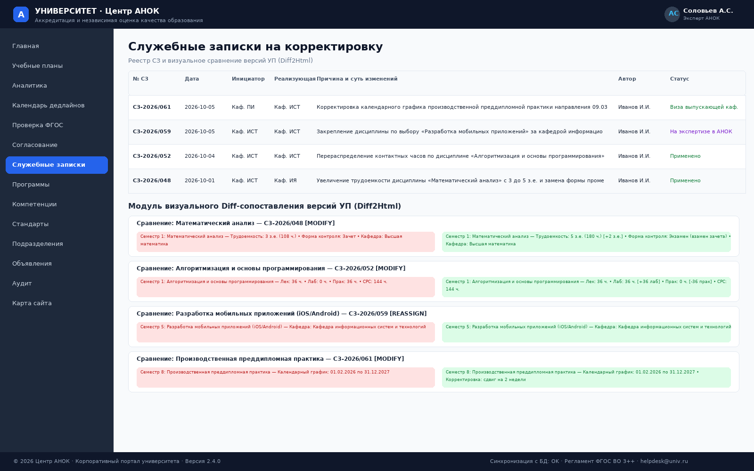
Рисунок 5 — Служебные записки
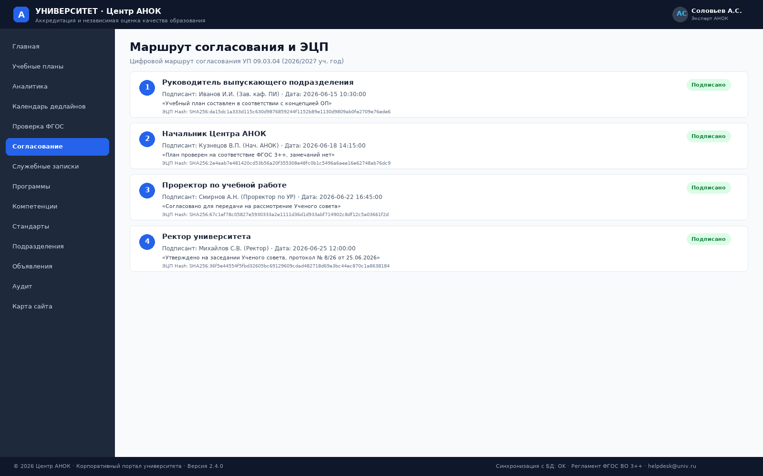
Рисунок 6 — Согласование
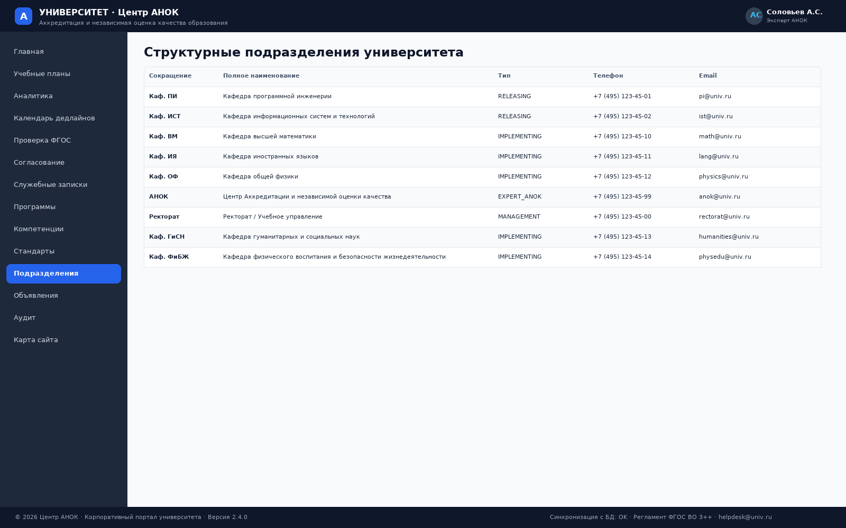
Рисунок 7 — Подразделения
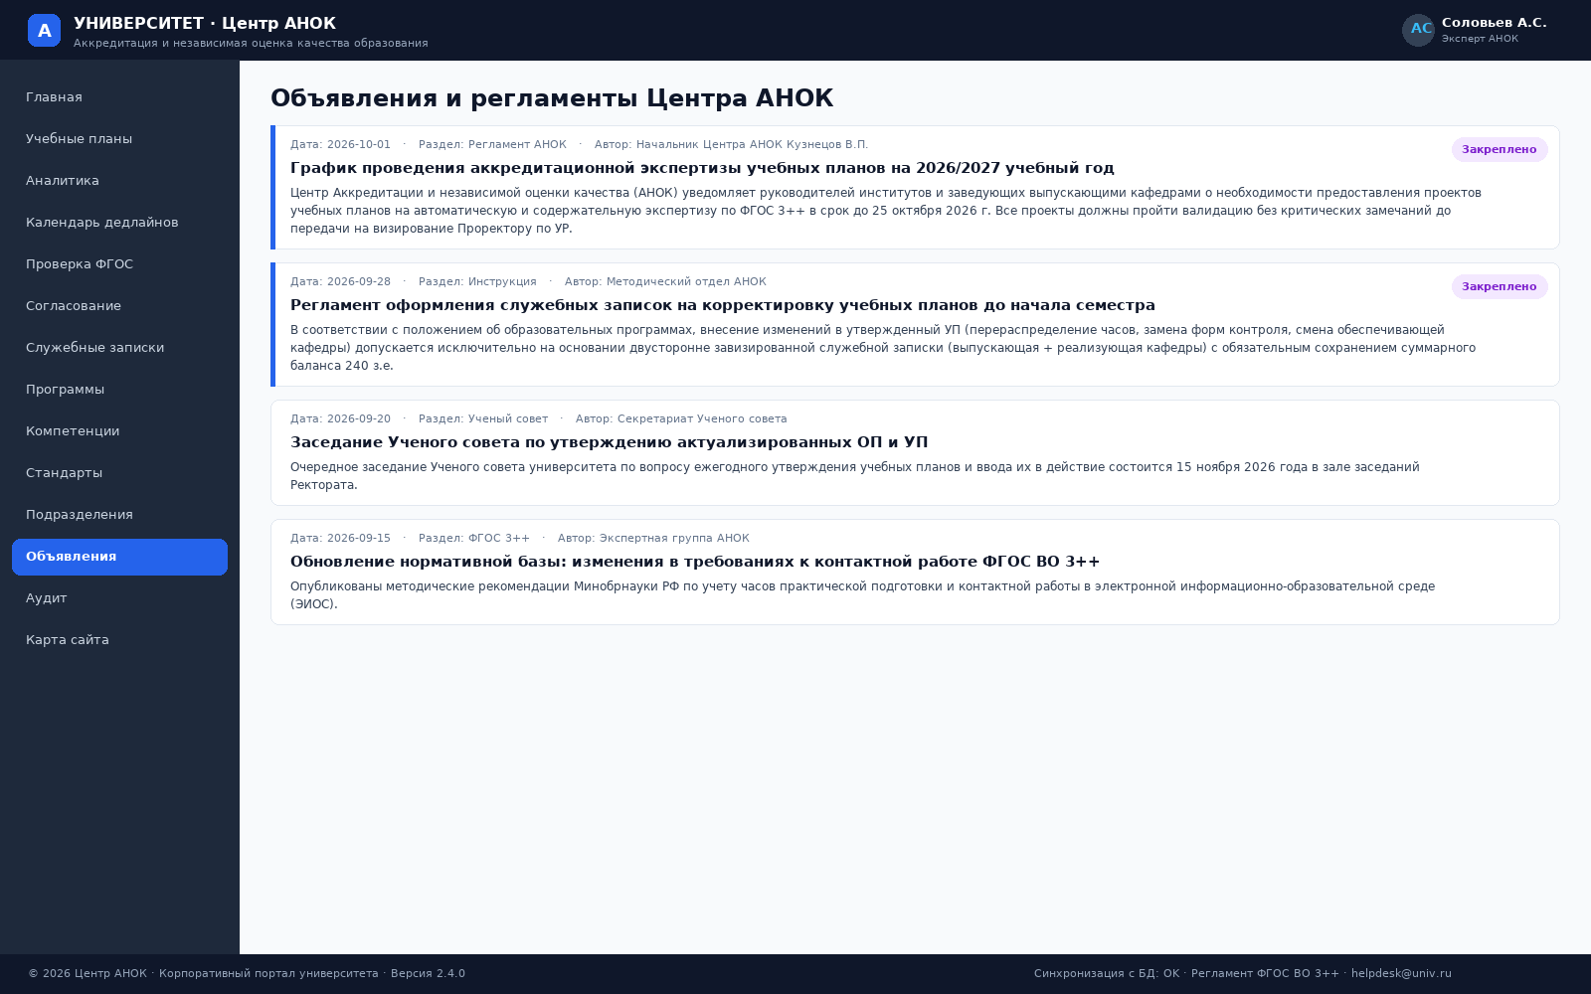
Рисунок 8 — Объявления
4. Заключение
В рамках лабораторной работы № 5 выполнено полное информационное наполнение всех разделов портала Центра АНОК с загрузкой 51 дисциплины (240 з.е.), 13 компетенций, 9 подразделений, 4 служебных записок, 4 регламентных объявлений и записей журнала аудита.

